WM-Plakat: A new hope

Vincent Schmalor

27.12.2019

# Einleitung

Dieses Dokument stellt sowohl die Durchführung, als auch die Protokollierung des Vorhersagewettbewerbs dar. Die Aufgabenstellung besteht darin, ein Modell aus einem Grunddatensatz zu entwickeln und dieses Modell auf einen Anwendungsdatensatz anzuwenden. Dabei wird aus mehreren Einflussvariablen eine abhängige Variable geschätzt. Der konkrete Anwendungsfall ist ein Auszug aus einem Face-to-Face Interview über das Konsum- und Schenkverhalten zu Weihnachten. Das Grunddatenset beinhaltet 400 Beobachtungen mit 17 erklärenden Variablen und die abhängige Variable des geschätzten Budgets, die es im Anwendungsdatenset zu modellieren gilt. In dem folgenden Kapitel wird diese Aufgabe bearbeitet, indem zunächst ein Überblick über die Daten in einer explorativen Datenanalyse gegeben wird. Anhand verschiedener Analysen und der Untersuchung der semantischen Zusammenhänge wird dann eine Vorgehensweise erarbeitet und beschrieben. Das Ergebnis ist eine csv-Datei, die das Anwendungsdatenset mit der modellierten, abhängigen Variable beinhaltet. So wird eine Prognose über diese Variable für jede Beobachtung gegeben, für die das tatsächliche Budget nicht vorliegt. Eine Zusammenfassung der Ergebnisse findet sich auch auf dem Plakat der genannten Autoren.

# Vorbereitung des Datensets

1. Die folgende Operation weist den Spalten des Datensets die korrekten sprechenden Bezeichnungen zu, um sie im späteren Verlauf besser identifizieren zu können

colnames(DST.raw) <- c("Beratung", "Angebote", "Bequemlichkeit", "Einkaufsatmosphaere", "Marken", "GPM", "Naehe", "Partner", "Eltern", "Verwandte", "Kommilitonen", "Kinder", "Freunde", "Arbeitskollegen", "GemNutz", "Alter", "Geschlecht", "Budget") #Vektor wird erstellt und auf die Spalten angewendet

1. Bevor die Daten verändert werden, wird an dieser Stelle die gesamte Stichprobe in mehrere Resamples gespeichert, um später etwa Bootstrap-Analysen durchführen zu können

set.seed(1996)  
DS.RS1 <- resample(DST.raw)  
set.seed(1993)  
DS.RS2 <- resample(DST.raw)  
set.seed(687654)  
DS.RS3 <- resample(DST.raw)  
set.seed(2020)

1. Das Datenset beinhaltet einige Ausreißer, die im Vorfeld der Analyse gefiltert werden sollten. Ausreißer sind sicher auch in der Population vorhanden. Da diese jedoch nicht modelliert werden können, werden sie für die Erstellung des Modells gefiltert.

DST.clean <- filter(DST.raw, Budget > 30) #Untere Elemente filtern. Realistische Werte sind ab 30€ zu erwarten  
OL.DS.raw <- boxplot.stats(DST.clean$Budget)$out #Boxplotergebnisse verwenden, um Ausreißer zu speichern  
paste("Ausreißer: ", paste(OL.DS.raw, collapse=", ")) #Ausreißerwerte ausgeben

## [1] "Ausreißer: 1500, 2500, 1500, 1500, 3100, 3500, 1500, 1300, 1400, 2500, 1500, 1500, 1500, 1500, 2100, 1500, 2500, 2000, 1285, 1500"

DST.clean <- DST.clean %>% filter(!(Budget %in% OL.DS.raw)) #Filter anwenden

1. Im Folgenden werden zwei abgeleitete Kennzahlen eingeführt. Die Kennzahlen leiten sich aus den Personen ab, die beschenk werden, und welche Ansprüche die Schenkenden an die Geschenke haben.

-Anzahl der Geschenke: Die Vermutung besteht, dass ein Zusammenhang zwischen der Gesamtanzahl an beschenkten Personen und dem geplanten Budget besteht. Die Summe der beschenkten Personen wird daher im Folgenden als Anzahl der Geschenke verwendet.

-Wertschätzung: Die Vermutung besteht, dass ein Zusammenhang zwischen der Summe der als wichtig bezeichneten Geschenk- und Dienstleistungseigenschaften und dem geplanten Budget besteht. Die Summe der Wertschätzungsgrade wird daher im Folgenden als Wertschätzung verwendet.

DST.raw.extra <- mutate(DST.raw, GesAnz = Partner + Eltern + Verwandte + Kommilitonen + Kinder + Freunde + Arbeitskollegen + GemNutz) #Geschenkanzahl hinzufügen  
DST.raw.extra <- mutate(DST.raw.extra, Wertsch = Beratung + Angebote + Bequemlichkeit + Einkaufsatmosphaere + Marken + GPM + Naehe) #Wertschätzung hinzufügen  
DST.extra <- mutate(DST.clean, GesAnz = Partner + Eltern + Verwandte + Kommilitonen + Kinder + Freunde + Arbeitskollegen + GemNutz)  
DST.extra <- mutate(DST.extra, Wertsch = Beratung + Angebote + Bequemlichkeit + Einkaufsatmosphaere + Marken + GPM + Naehe)

# Explorative Datenanalyse

## Verteilungen untersuchen

Im Folgenden werden die Daten verschieden dargestellt, um einen Überblick über die Verteilungen zu bekommen.

### Histogramm

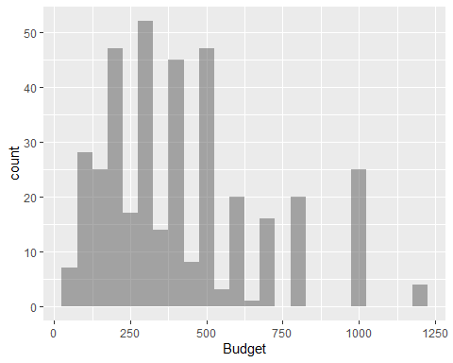

Abbildung 1: Histogramm des Trainingsdatensets

### Violinengrafik

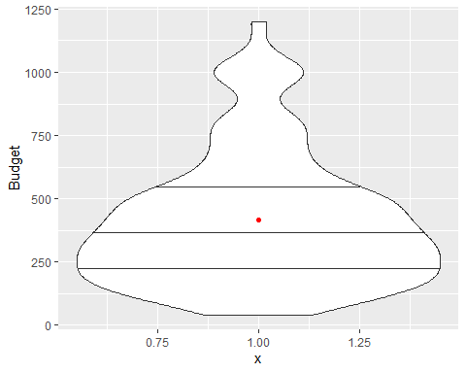

### Kastengrafik

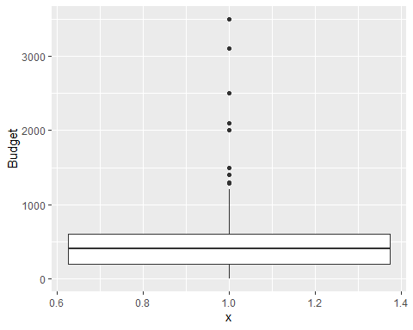

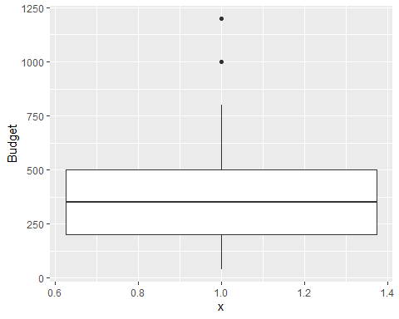

## Zusammenhänge finden

Nachdem die Grunddatenmenge visualisiert wurde, müssen für die Erstellung eines Modells die Zusammenhänge zwischen den Variablen untersucht werden. Insbesondere die Relationen zwischen allen Variablen und dem Budget sind hierbei von Relevanz. Mit der Funktion “rcorr” wird eine Korrelationsmatrix erstellt. Anhand dieser Korrelationsmatrix lassen sich Relationen und P-Werte ablesen.

DST.mat <- as.matrix(data.frame(DST.num)) #Konvertierung in verwendbares Format  
CMT <- rcorr(DST.mat, type = "pearson") #Erstellung der Korrelationsmatrix

corrplot(CMT$r, type = "upper", order = "hclust", tl.col = "black", sig.level = 0.01) #Visualisierung der Korrelationen aller Variablen untereinander

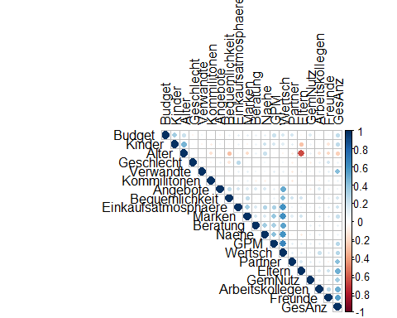

corrplot(CMT$P, type = "upper", order = "hclust", tl.col = "black", sig.level = 0.01) #Visualisierung der P-Werte aller Korrelationen zwischen allen Variablen

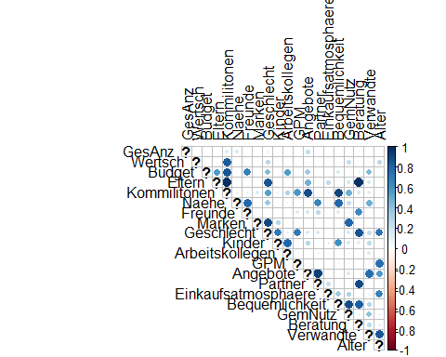

Erwartungsgemäß bestehen starke Korrelationen zwischen Wertschätzung und deren Einflussvariablen sowie der Anzahl der Geschenke und deren Einflussfaktoren. Eine starke negative Korrelation besteht auch zwischen dem Alter und der Frage, ob Eltern beschenkt werden. Diese Erkenntnisse sind sicher einerseits interessant, andererseits auch erwartbar, aber nicht relevant in der Modellierung des Budgets. Da es keine starken Ausprägungen in den Relationen zwischen Budget und anderen Variablen gibt, wird in der nächsten Grafik der P-Wert je Korrelation dargestellt.

CMT.tbl <- flattenCorrMatrix(CMT$r, CMT$P) #Tabellen joinen, um eine Tabelle zu erhalten  
gf_point(p ~ cor, data = CMT.tbl) #Visualisierung

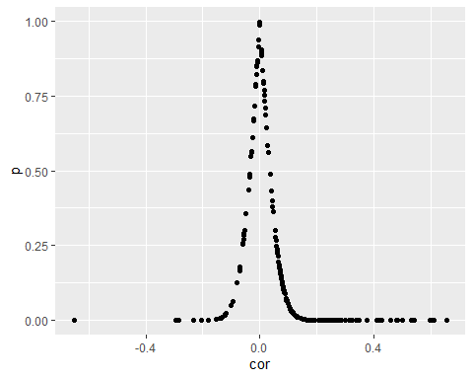

Wie vermutet weisen viele Korrelationen einen viel zu hohen P-Wert aus, als dass sie in der Modellierung des Budgets verwendet werden könnten. Eine Filterung auf einen angemessenen P-Wert ist daher unerlässlich.

CMT.tbl.f <- filter(CMT.tbl, p < 0.03 & (row == "Budget" | column == "Budget"))  
gf_point(p ~ cor, data = CMT.tbl.f)

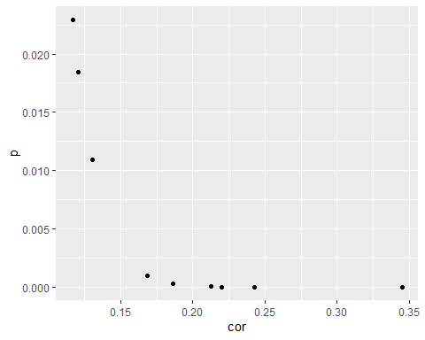

CMT.tbl.f

## row column cor p  
## 1 Einkaufsatmosphaere Budget 0.1209947 0.018453103487469535  
## 2 Marken Budget 0.1168220 0.022932215428778102  
## 3 GPM Budget 0.2128488 0.000029407348239641  
## 4 Partner Budget 0.1860446 0.000270757664015076  
## 5 Kinder Budget 0.3448485 0.000000000005047518  
## 6 GemNutz Budget 0.1305671 0.010947326592058548  
## 7 Alter Budget 0.2197324 0.000015854409149529  
## 8 Budget GesAnz 0.2425775 0.000001766615588927  
## 9 Budget Wertsch 0.1682677 0.001007301360662405

Die Grafik zeigt die relativen Positionierungen von P-Werten und Korrelationsstärken. Sie korrespondieren mit den Werten der Tabelle. Nun, da die relevanten Einflussfaktoren isoliert wurden, werden ausschließlich diese Variablen weiterverwendet.

## Lineare Regressionen der relevanten Einflussvariablen

Im vorigen Kapitel wurden relevante Korrelationen ausgewählt. Im Folgenden werden drei Relationen in linearen modellen beispielhaft visualisiert. Für die Skalenniveaus der kategoriellen (Likertskala), der binären und der numerischen Variablen wird je ein Modell dargestellt.

#Einkaufsatmosphäre  
lm.budget.Einkaufsatmosphaere <- lm(Budget ~ Einkaufsatmosphaere, data = DST.num)  
plotModel(lm.budget.Einkaufsatmosphaere, title = "Weihnachtsbudget in Relation zur Variable Einkaufsatmosphaere")

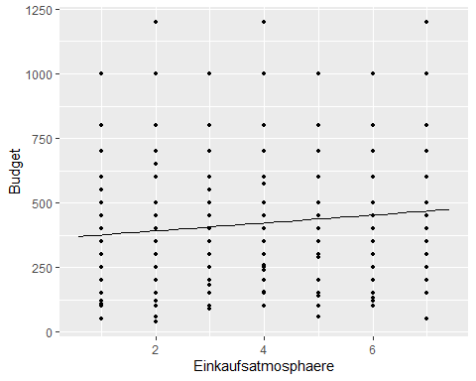

summary(lm.budget.Einkaufsatmosphaere)

##   
## Call:  
## lm(formula = Budget ~ Einkaufsatmosphaere, data = DST.num)  
##   
## Residuals:  
## Min 1Q Median 3Q Max   
## -418.42 -191.75 -57.08 123.58 808.25   
##   
## Coefficients:  
## Estimate Std. Error t value Pr(>|t|)   
## (Intercept) 361.083 26.529 13.611 <0.0000000000000002 ***  
## Einkaufsatmosphaere 15.334 6.479 2.367 0.0185 *   
## ---  
## Signif. codes: 0 '***' 0.001 '**' 0.01 '*' 0.05 '.' 0.1 ' ' 1  
##   
## Residual standard error: 257 on 377 degrees of freedom  
## Multiple R-squared: 0.01464, Adjusted R-squared: 0.01203   
## F-statistic: 5.601 on 1 and 377 DF, p-value: 0.01845

#Kinder  
lm.budget.Kinder <- lm(Budget ~ Kinder, data = DST.num)  
plotModel(lm.budget.Kinder, title = "Weihnachtsbudget in Relation zur Variable Kinder")

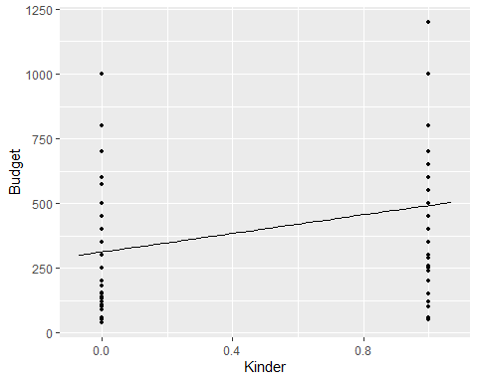

summary(lm.budget.Kinder)

##   
## Call:  
## lm(formula = Budget ~ Kinder, data = DST.num)  
##   
## Residuals:  
## Min 1Q Median 3Q Max   
## -442.49 -177.47 -42.49 107.51 707.51   
##   
## Coefficients:  
## Estimate Std. Error t value Pr(>|t|)   
## (Intercept) 312.47 19.10 16.363 < 0.0000000000000002 ***  
## Kinder 180.02 25.24 7.133 0.00000000000505 ***  
## ---  
## Signif. codes: 0 '***' 0.001 '**' 0.01 '*' 0.05 '.' 0.1 ' ' 1  
##   
## Residual standard error: 243 on 377 degrees of freedom  
## Multiple R-squared: 0.1189, Adjusted R-squared: 0.1166   
## F-statistic: 50.88 on 1 and 377 DF, p-value: 0.000000000005048

#Alter  
lm.budget.alter <- lm(Budget ~ Alter, data = DST.num)  
plotModel(lm.budget.alter, title = "Weihnachtsbudget in Relation zur Variable Alter")

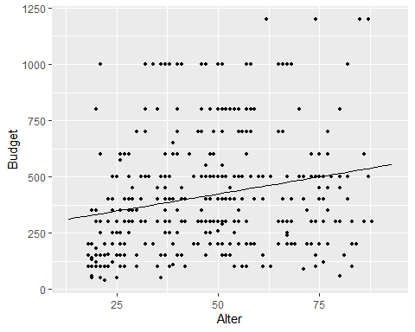

summary(lm.budget.alter)

##   
## Call:  
## lm(formula = Budget ~ Alter, data = DST.num)  
##   
## Residuals:  
## Min 1Q Median 3Q Max   
## -455.55 -192.46 -48.05 112.36 739.27   
##   
## Coefficients:  
## Estimate Std. Error t value Pr(>|t|)   
## (Intercept) 271.9164 35.3115 7.701 0.000000000000121 ***  
## Alter 3.0454 0.6964 4.373 0.000015854409150 ***  
## ---  
## Signif. codes: 0 '***' 0.001 '**' 0.01 '*' 0.05 '.' 0.1 ' ' 1  
##   
## Residual standard error: 252.6 on 377 degrees of freedom  
## Multiple R-squared: 0.04828, Adjusted R-squared: 0.04576   
## F-statistic: 19.13 on 1 and 377 DF, p-value: 0.00001585

# Erstellung des Modells

In den vorigen Kapiteln wurde das Datenset bearbeitet, veranschaulicht und es wurden die relevanten Einflussfaktoren auf das Budget der befragten Personen identifiziert. Um das Budget zu modellieren wird an dieser Stelle eine multiple Regression mit den identifizierten Einflussfaktoren vorgenommen. Anhand dieser Regressionsanalyse ist es möglich, ein unvollständiges Datenset zu extrapolieren. In das Modell fließen ausschlißlich die relevantesten Variablen ein, um ein Overfitting zu vermeiden und gegebenenfalls zufällige Einflüsse zu filtern. Da selbst unter den ausgewählten Einflüssen noch immer hohe P-Werte bestehen, werden in der Regression nicht alle Einflüsse berücksichtigt. Das Budget wird anhand des Alters, der Güte der Produkte und Marken, der Anzahl an beschenkten Personen und der Tatsache, ob Kinder und Partner beschenkt werden, erstellt. Diese Variablen modellieren daher in diesem Fall das Budget.

lm.Gesamt <- lm(  
 Budget ~ Alter + GPM + GesAnz + Partner + Kinder , data = DST.num  
 ) #Modell erstellen  
plotModel(lm.Gesamt) #Modell visualisieren

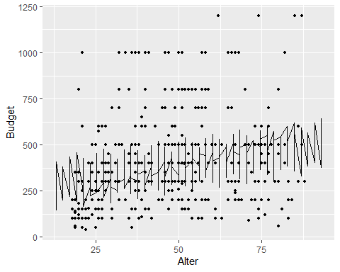

summary(lm.Gesamt) #Modell in Zahlen ausdrücken

##   
## Call:  
## lm(formula = Budget ~ Alter + GPM + GesAnz + Partner + Kinder,   
## data = DST.num)  
##   
## Residuals:  
## Min 1Q Median 3Q Max   
## -478.77 -155.08 -44.62 109.26 766.27   
##   
## Coefficients:  
## Estimate Std. Error t value Pr(>|t|)   
## (Intercept) 13.882 58.109 0.239 0.81132   
## Alter 2.505 0.798 3.139 0.00183 **  
## GPM 16.965 6.802 2.494 0.01305 *   
## GesAnz 32.608 11.874 2.746 0.00632 **  
## Partner 63.387 30.170 2.101 0.03631 *   
## Kinder 98.857 30.237 3.269 0.00118 **  
## ---  
## Signif. codes: 0 '***' 0.001 '**' 0.01 '*' 0.05 '.' 0.1 ' ' 1  
##   
## Residual standard error: 234.4 on 373 degrees of freedom  
## Multiple R-squared: 0.1895, Adjusted R-squared: 0.1787   
## F-statistic: 17.44 on 5 and 373 DF, p-value: 0.000000000000001579

Das Ergebnis zeigt, dass auch in Kombination der Variablen in einem Modell weiterhin hohe Signifikanzniveaus bestehen. Das Modell erklärt knapp 18% der Varianz. Einflüsse, wie etwa der sozioökonomische Status der Personen würden die Güte des Modells vermutlich steigern.

# Validierung des Modells

Um die Güte des Modells zu prüfen, wird das Modell auf die resampleten Daten angewandt und mit dem Durchschnitt verglichen. Die Methodik ist hier zwei Mal gelistet und wird vier Mal angewandt.

#Mean erstellen  
DST.AVG <- DST.raw %>% mutate(Budget2 = mean(DST.raw$Budget)) #Durchschnitt berechnen  
DST.AVG <- DST.AVG %>% mutate(SQDiff = (Budget - Budget2)^2) #Differenzen berechnen  
avg.diff <- sum(DST.AVG$SQDiff) #Differenzen summieren  
var.DST.AVG <- (1/399) * avg.diff #Varianz berechnen  
sd.DST.AVG <- sqrt(var.DST.AVG) #Standardabweichung berechnen  
#paste("Trainingsdaten: Die quadrierte Differenz der tatsächlichen Werte zum Durchschnitt beträgt ", avg.diff) #Differenz ausgeben  
#Modell anwenden  
DST.erglm <- predict.lm(lm.Gesamt, newdata = DST.raw.extra, interval="prediction") #Modell anwenden  
DST.erglm <- head(matrix(DST.erglm), n=400) #Ergebnis kürzen  
DST.pred <- DST.raw %>% mutate(Budget2 = DST.erglm) #Ergebnis anfügen  
DST.pred <- DST.pred %>% mutate(SQDiff = (Budget - Budget2)^2) #Differenzen berechnen  
diff.DST.pred <- sum(DST.pred$SQDiff) #Differenzen summieren  
var.DST.pred <- (1/399)*diff.DST.pred #Varianz berechnen  
sd.DST.pred <- sqrt(var.DST.pred) #Standardabweichung berechnen  
#paste("Trainingsdaten: Die quadrierte Differenz der tatsächlichen Werte zum Modell beträgt ", diff.DST.pred) #Differenz ausgeben

#Mean erstellen  
DS.RS1.AVG <- DS.RS1 %>% mutate(Budget2 = mean(DST.raw$Budget)) #Durchschnitt berechnen  
DS.RS1.AVG <- DS.RS1.AVG %>% mutate(SQDiff = (Budget - Budget2)^2) #Differenzen berechnen  
diff.DS.RS1.AVG <- sum(DS.RS1.AVG$SQDiff) #Differenzen summieren  
var.DS.RS1.AVG <- (1/399) * diff.DS.RS1.AVG #Varianz berechnen  
sd.DS.RS1.AVG <- sqrt(var.DS.RS1.AVG) #Standardabweichung berechnen  
#paste("Resample 1: Die quadrierte Differenz der tatsächlichen Werte zum Durchschnitt beträgt ", diff.DS.RS1.AVG) #Differenz ausgeben  
DS.RS1.extra <- mutate(DS.RS1, GesAnz = Partner + Eltern + Verwandte + Kommilitonen + Kinder + Freunde + Arbeitskollegen + GemNutz) #Geschenkanzahl hinzufügen  
DS.RS1.extra <- mutate(DS.RS1.extra, Wertsch = Beratung + Angebote + Bequemlichkeit + Einkaufsatmosphaere + Marken + GPM + Naehe) #Wertschätzung hinzufügen  
DS.RS1.erglm <- predict.lm(lm.Gesamt, newdata = DS.RS1.extra, interval="prediction") #Modell anwenden  
DS.RS1.erglm <- head(matrix(DS.RS1.erglm), n=400) #Ergebnis kürzen  
DS.RS1.pred <- DS.RS1.extra %>% mutate(Budget2 = DS.RS1.erglm) #Ergebnisanfügen  
DS.RS1.pred <- DS.RS1.pred %>% mutate(SQDiff = (Budget - Budget2)^2) #Differenzen berechnen  
diff.DS.RS1.pred <- sum(DS.RS1.pred$SQDiff) #Differenzen summieren  
var.DS.RS1.pred <- (1/399) * diff.DS.RS1.pred #Varianz berechnen  
sd.DS.RS1.pred <- sqrt(var.DS.RS1.pred) #Standardabweichung berechnen  
#paste("Resample 1: Die quadrierte Differenz der tatsächlichen Werte zum Durchschnitt beträgt ", diff.DS.RS1.pred)

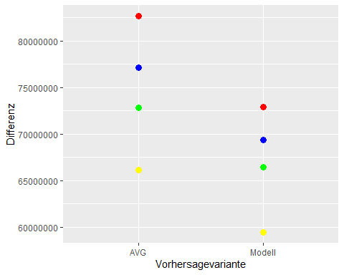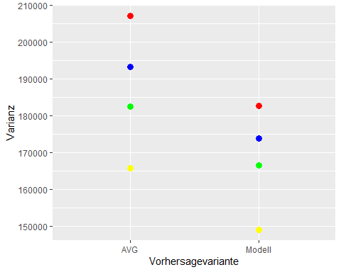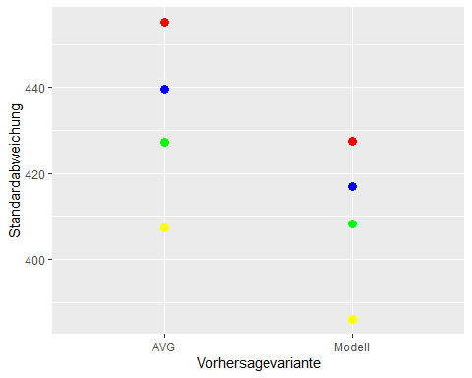

Die Grafiken zeigen, dass die Differenz, die Varianz und die Standardabweichung des erstellten Modells in allen Fällen unter denen des Nullmodells liegen.

# Anwendung des Modells

Wie in der Einleitung beschrieben soll das Modell auf ein Datenset angewendet werden, das keine Budgetwerte besitzt. Anhand des Modells wird an dieser Stelle für jede Beobachtung das geschätzte Budget geschätzt. Das Ergebnis ist ein Vektor mit geschätzten Budgets, der den entsprechenden Beobachtungen zugeordnet wird.

DSA.raw <- read.csv2("sources/Anwendungsdaten.csv")  
colnames(DSA.raw) <- c("Beratung", "Angebote", "Bequemlichkeit", "Einkaufsatmosphaere", "Marken", "GPM", "Naehe", "Partner", "Eltern", "Verwandte", "Kommilitonen", "Kinder", "Freunde", "Arbeitskollegen", "GemNutz", "Alter", "Geschlecht") #Vektor wird erstellt und auf die Spalten angewendet  
DSA.extra <- mutate(DSA.raw, GesAnz = Partner + Eltern + Verwandte + Kommilitonen + Kinder + Freunde + Arbeitskollegen + GemNutz)  
DSA.extra <- mutate(DSA.extra, Wertsch = Beratung + Angebote + Bequemlichkeit + Einkaufsatmosphaere + Marken + GPM + Naehe)  
DSA.erglm <- predict.lm(lm.Gesamt, newdata = DSA.extra, interval="prediction") #Modell anwenden  
DSA.erglm <- head(matrix(DSA.erglm), n= 600)  
DSA.fin <- mutate(DSA.extra, Budget = DSA.erglm)  
write.csv2(DSA.fin, "TESTPrognose_Vincent_Schmalor_Hendrick_Kaiser_Lukas_Kueppers.csv")

# Untersuchung der Ergebnisse

In diesem Kapitel soll untersucht werden, ob die ermittelten Werte plausibel sind oder unerwartete Werte auftreten. Ziel ist keine eingehende Untersuchung der Einzelfälle, sondern eine Validierung des Gesamtbildes. Unerwartete Werte wären an dieser Stelle etwa negative Budgets oder Budgets über 1000€. Eine etwa gleichmäßige Verteilung ist auch zu erwarten.

## Übersicht

Die folgenden Kennzahlen zeigen, dass es keine extremen Ausreißer gibt und Median und Durchschnitt in einem erwartbaren Bereich liegen. Die Grafik bekräftigt diesen Eindruck.

## min Q1 median Q3 max mean sd n missing  
## 116.0586 343.5556 428.3234 508.3975 650.802 421.1625 107.2871 600 0

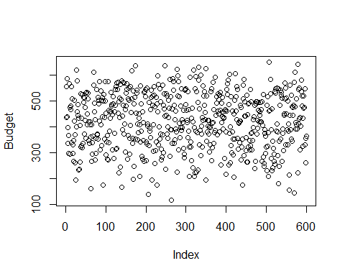

## Histogramme

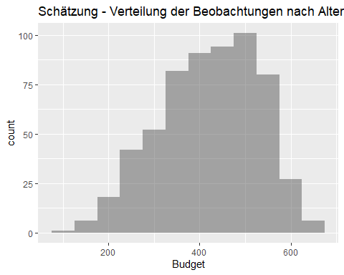

## Punktwolken

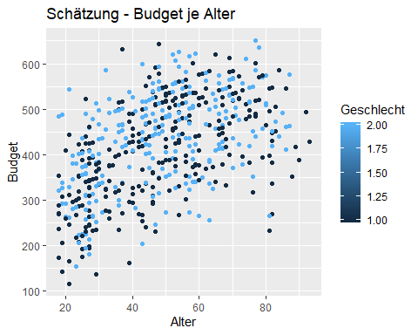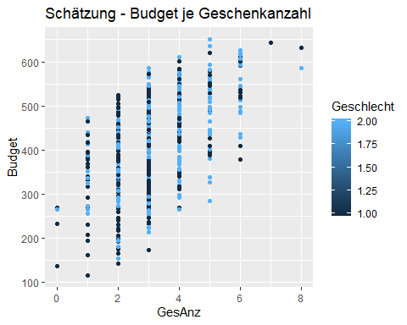

# Fazit

Müssen wir noch gemeinsam schreiben, falls es da noch nichts gibt.